Встреча участников казачьего конного перехода
Сегодня наш район встретил участников казачьего конного перехода, посвящённого 76-летию Великой Победы.
На территории Поля казачьей Славы с приветственным словом к присутствующим обратились атаман Кущевского РКО, заместитель главы района Сергей Зубков, председатель районного Совета ветеранов Анатолий Дронь, представитель Кубанского казачьего центра «Баско» Сергей Тархов, священнослужитель храма Иоанна Богослова отец Вячеслав.
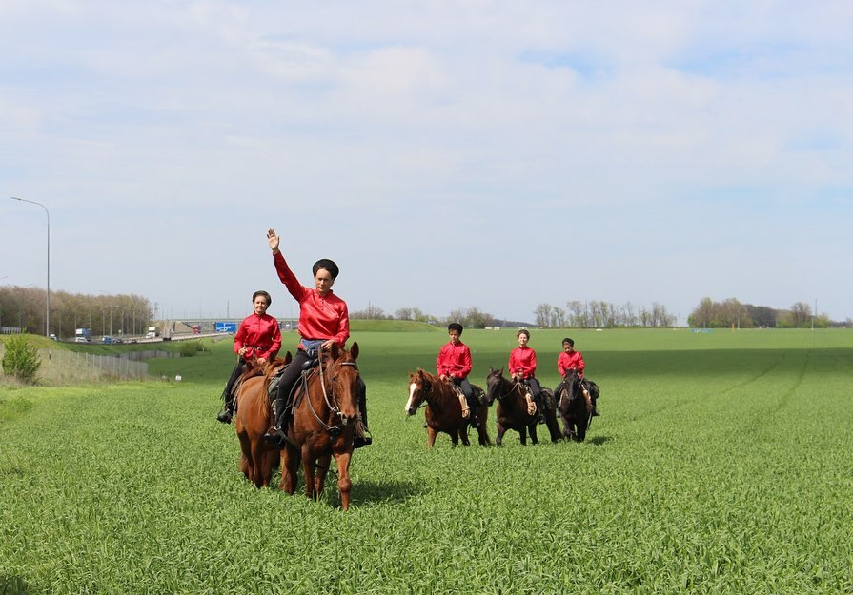
В память о мужестве и героизме воинов Кубанского казачьего корпуса, участники торжественной встречи возложили цветы к памятнику «Казакам – гвардейцам».
Казаки - участники перехода 1 мая из Геленджика отправились конным маршем в поход по Краснодарскому краю по местам боевой славы, отдавая дань памяти казакам, защищавшим Родину в годы Великой Отечественной войны. Завершится маршрут 10 мая в станице Старощербиновской.
